**MEMORIAL DESCRITIVO - PROJETO DE PREVENÇÃO CONTRA INCÊNDIO E PÂNICO**

1. **DADOS DA OBRA:**

Obra: Câmara de Vereadores de Tamarana/ PR

Proprietário: Câmara de Vereadores de Tamarana/ PR

Localização: Rua Ubaldino de Sá Bitencourt, s/n – Centro – Tamarana/PR - Quadra: Praça B, Lote: Área "A"

Ano da Construção: 2019

Tipo de edificação: D1 - Serviço Profissional / F5 - Local de Reunião de Público

Autor do Projeto / CAU: Paulo Zuan Benedetti Chenso / A111276-7

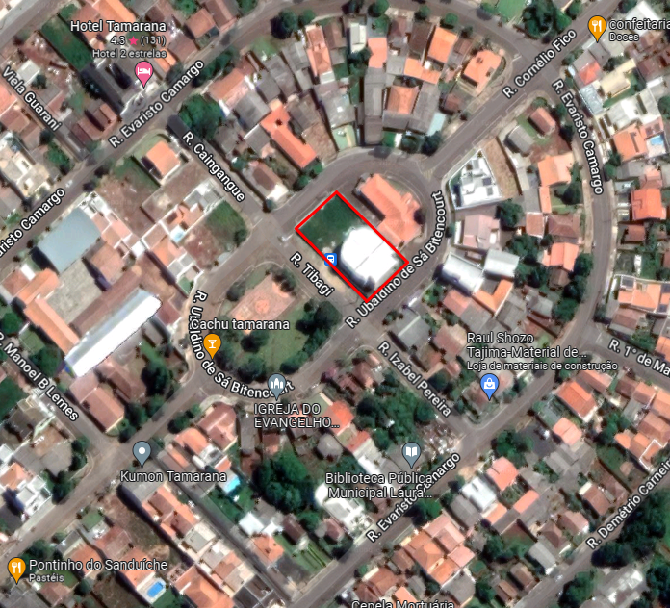

Câmara de Tamarana/ PR

Fonte: Google Earth, 2022 (adaptado).

1. **OBJETIVO:**

O presente memorial tem por finalidade esclarecer a metodologia de cálculo e o escopo técnico adotados na elaboração do Projeto de Prevenção de Incêndios.

1. **NORMAS TÉCNICAS:**

O presente projeto foi elaborado segundo as recomendações das Normas Técnicas Brasileiras (ABNT) e o Código de Prevenção de Incêndios do Estado do Paraná.

- NBR 10898:90 – Sistema de Iluminação de Emergência.

- NBR 12.693 – Sistema de Proteção por Extintores de Incêndio.

- NBR 9077:93 – Saídas de Emergência em Edifícios.

1. **DOCUMENTOS QUE COMPÕE O PROJETO DE PREVENÇÃO DE INCÊNDIOS:** 
   1. **Prancha: I 01/04 – Planta de Risco e Estatísticas**

Arquivo: 081 PCIP_01_R00

* 1. **Prancha: I 02/04 – Implantação**

Arquivo: 081 PCIP_02_R00

* 1. **Prancha: I 03/04 – Plantas e Detalhes**

Arquivo: 081 PCIP_03_R00

* 1. **Prancha: I 04/04 – Corte, Fachadas e Detalhes**

Arquivo: 081 PCIP_04_R00

1. **CONVENÇÕES:**

O presente projeto foi desenvolvido segundo as recomendações das Normas Técnicas Brasileiras (ABNT) e o Código de Prevenção de Incêndios, seguindo as convenções apresentadas nas pranchas.

1. **CONDIÇÕES GERAIS:**

Deverão ser utilizados profissionais idôneos e habilitados, com materiais tecnicamente indicados. A instalação será perfeitamente estanque e executada de maneira a permitir rápido, fácil e efetivo funcionamento.

1. **SISTEMA DE PREVENÇÃO CONTRA INCÊNDIOS SOB COMANDO:**
   1. **CONSIDERAÇÕES GERAIS:**

As instalações do Sistema de Prevenção de Incêndios sob comando foram projetadas de modo a:

1. Permitir o funcionamento rápido e fácil do sistema;
2. Permitir acesso livre para o sistema;
3. Atender as normas do Corpo de Bombeiros do Estado do Paraná;
   1. **CLASSIFICAÇÃO:**

Sendo uma habitação unifamiliar a finalidade principal da presente obra, a classificação de risco pela Norma de Corpo de Bombeiros do Paraná, é a seguinte:

**Ocupação de risco:** Serviço Profissional/ Reunião de Público

**Grupo:** D/ F

**Divisão**: D-1/ F-5

**Risco Predominante:** Moderado

**Carga de Incêndio:** 600/ 700 MJ/m²

* 1. **EXTINTORES MANUAIS:**

Foram locados de acordo com o tipo de instalação da área, em local de fácil acesso, visando que o operador não percorra mais que 20,0 metros (Risco Moderado) para alcançar alguma unidade. Foi considerado extintor de Pó Químico Seco (2-A:20-B:C).

1. **SISTEMA AUXILIAR - ILUMINAÇÃO DE EMERGÊNCIA:**

O presente memorial tem por finalidade ilustrar, esclarecer e recomendar o correto uso da iluminação de emergência, suas especificações e detalhes técnicos.

* 1. **NORMAS TÉCNICAS**

O presente projeto foi elaborado segundo as recomendações das Normas Técnicas Brasileiras (ABNT) e o Código de Segurança Contra Incêndio e Pânico - CSCIP-CBMMS, NT 18.

- NBR 10898 – Sistema de Iluminação de Emergência

* 1. **SISTEMAS UTILIZADOS**

Conjuntos de Blocos Autônomos:- As baterias para sistemas autônomos devem ser de chumbo-ácido selada ou níquel-cádmio, isenta de manutenção.

* 1. **CONSIDERAÇÕES GERAIS**

**8.3.1** A distância máxima entre dois pontos de iluminação de emergência não deve ultrapassar 15 metros entre o ponto de iluminação e a parede 7,5 metros. Outro distanciamento entre pontos pode ser adotado, desde que atenda aos parâmetros da NBR 10898;

**8.3.2** Deve-se garantir um nível mínimo de iluminamento de 3 (três) lux em locais planos (corredores, halls, áreas de refúgio) e 5 (cinco) lux em locais com desnível (escadas ou passagens com obstáculos);

**8.3.3** O Corpo de Bombeiros Militar do Estado do Paraná, na vistoria, poderá exigir que os equipamentos utilizados no sistema de iluminação de emergência sejam certificados pelo Sistema Brasileiro de Certificação.

**8.3.4** Os componentes da fonte de energia centralizada de alimentação do sistema de iluminação de emergência, bem como seus comandos devem ser instalados em local não acessível ao público, sem risco de incêndio, ventilado e que não ofereça risco de acidentes aos usuários.

* 1. **AUTONOMIA**

O sistema de iluminação de emergência deve garantir a intensidade dos pontos de luz de maneira a respeitar os níveis mínimos de iluminamento desejado e cumprir o objetivo. O sistema não poderá ter uma autonomia menor que 1 h de funcionamento, com uma perda maior que 10% de sua luminosidade inicial. Em casos específicos, o tempo de funcionamento pode ser prolongado pelos órgãos competentes para cumprir com as exigências de segurança a serem atingidas.

1. **SEGURANÇA ESTRUTURAL CONTRA INCÊNDIO**

Para esta medida fora aplicada atendendo os critérios da IT do Corpo de Bombeiros da Polícia Militar do Estado do Paraná, com o intuito de estabelecer as condições a serem atendidas pelos elementos estruturais e de compartimentação que integram as edificações, quanto aos Tempos Requeridos de Resistência ao Fogo (TRRF) para que, em situação de incêndio, seja evitado o colapso estrutural por tempo suficiente para possibilitar a saída segura das pessoas e o acesso para as operações do Corpo de Bombeiros. Conforme os critérios estabelecidos pelo tabela A da norma aplicada o tempo requerido de resistência ao fogo (TRRF) dos elementos estruturais e de compartimentação da edificação em questão é de 60 (sessenta) minutos.

1. **CONTROLE DE MATERIAS DE ACABAMENTO**

Para esta medida fora aplicada atendendo os critérios da NT 10 do Corpo de Bombeiros da Polícia Militar do Estado do Paraná, com o intuito de estabelecer as condições a serem atendidas a fim de garantir controles de materiais de acabamento e de revestimento. Segundo a tabela do Anexo B, para estes tipos de edificações do grupo “A” exige-se que os materiais de acabamento sejam:

Para pisos: Classe I, II-A, III-A ou IV-A.

Para paredes e divisórias: Classe I, II-A, III-A ou IV-A.

Para teto e forro: Classe I, II-A ou III-A.

Para tanto, a utilização dos materiais deverá atender os critérios de ensaios da NBR 9442/86 - Materiais de construção. A responsabilidade do controle de materiais de acabamento e de revestimento nas áreas comuns e locais de reunião de público deve ser do responsável técnico, sendo a manutenção destes materiais de responsabilidade do proprietário e\ou responsável pelo uso da edificação. Na solicitação da vistoria técnica deve ser apresentada a Anotação de Responsabilidade Técnica (ART) do Emprego de Materiais de Acabamento e de Revestimento. O mesmo procedimento se aplica aos materiais que por ocasião da vistoria de renovação do CLCB não existiam na vistoria anterior.

Londrina, 10 de Junho de 2022

__________________________________________________________

PAULO ZUAN BENEDETTI CHENSO

ARQUITETO CAU A111276-7